DUSCHKLAPPSITZ DKX

Erlau

Eigenschaften

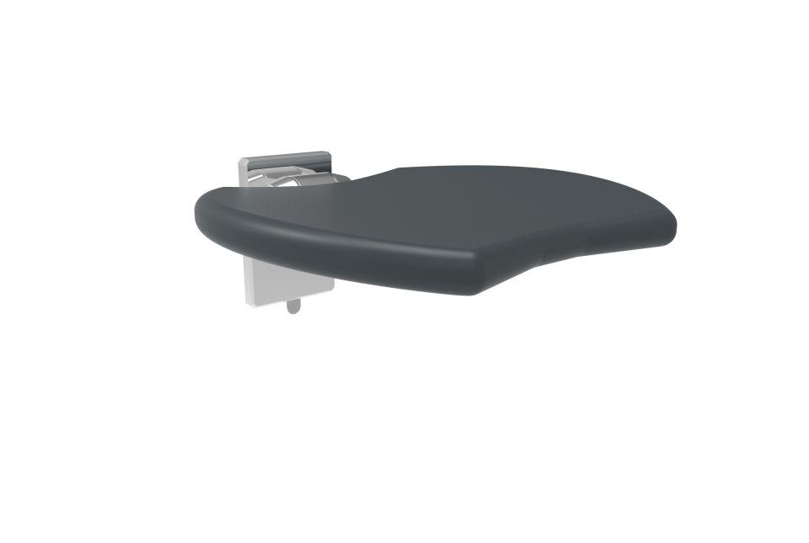

Farbton

anthrazit, grau, silber, weiß

Form

oval

Montageart

Wand, Wandaufbau-Montage (Aufputz), Wandbefestigung

Oberfläche

anodisiert / eloxiert, beschichtet, glänzend, kunststoffbeschichtet, poliert

Werkstoff

Aluminium

Sitzbreite (mm)

430,00

Sitztiefe (mm)

466,00

Ausführung Befestigung

verdeckt liegend

Gewicht (kg)

6,80

max. Belastung (kg)

150,00

Abstand zur Wand (mm)

89

Bremse

mit integrierter einstellbarer Bremse und Sitzneigungsverstellung

Einklappbar

Ja